工 作 简 报
奉节县城市市政设施管理所 2023年7月6日

创文进社区 安全天天讲

以党的二十大精神为指导，以强化安全教育为抓手，积极营造浓厚的安全生产氛围，切实抓好“安全生产月”系列活动，确保安全宣传工作落到实处，为本县创建全国文明城市打基础、作准备。
7月6日，我所积极组织10名职工组成的志愿者队伍在结对社区滨江郦城A区开展安全生产宣传，向市民宣传安全相关知识，发放燃气使用安全宣传单100份。
通过此次志愿活动，我所将始终牢固树立安全发展理念，增强辖区居民的安全意识，提高群众安全应急处置能力，守住安全生产底线，形成“人人重视安全、人人都会应急”的良好氛围。（下文附图片）

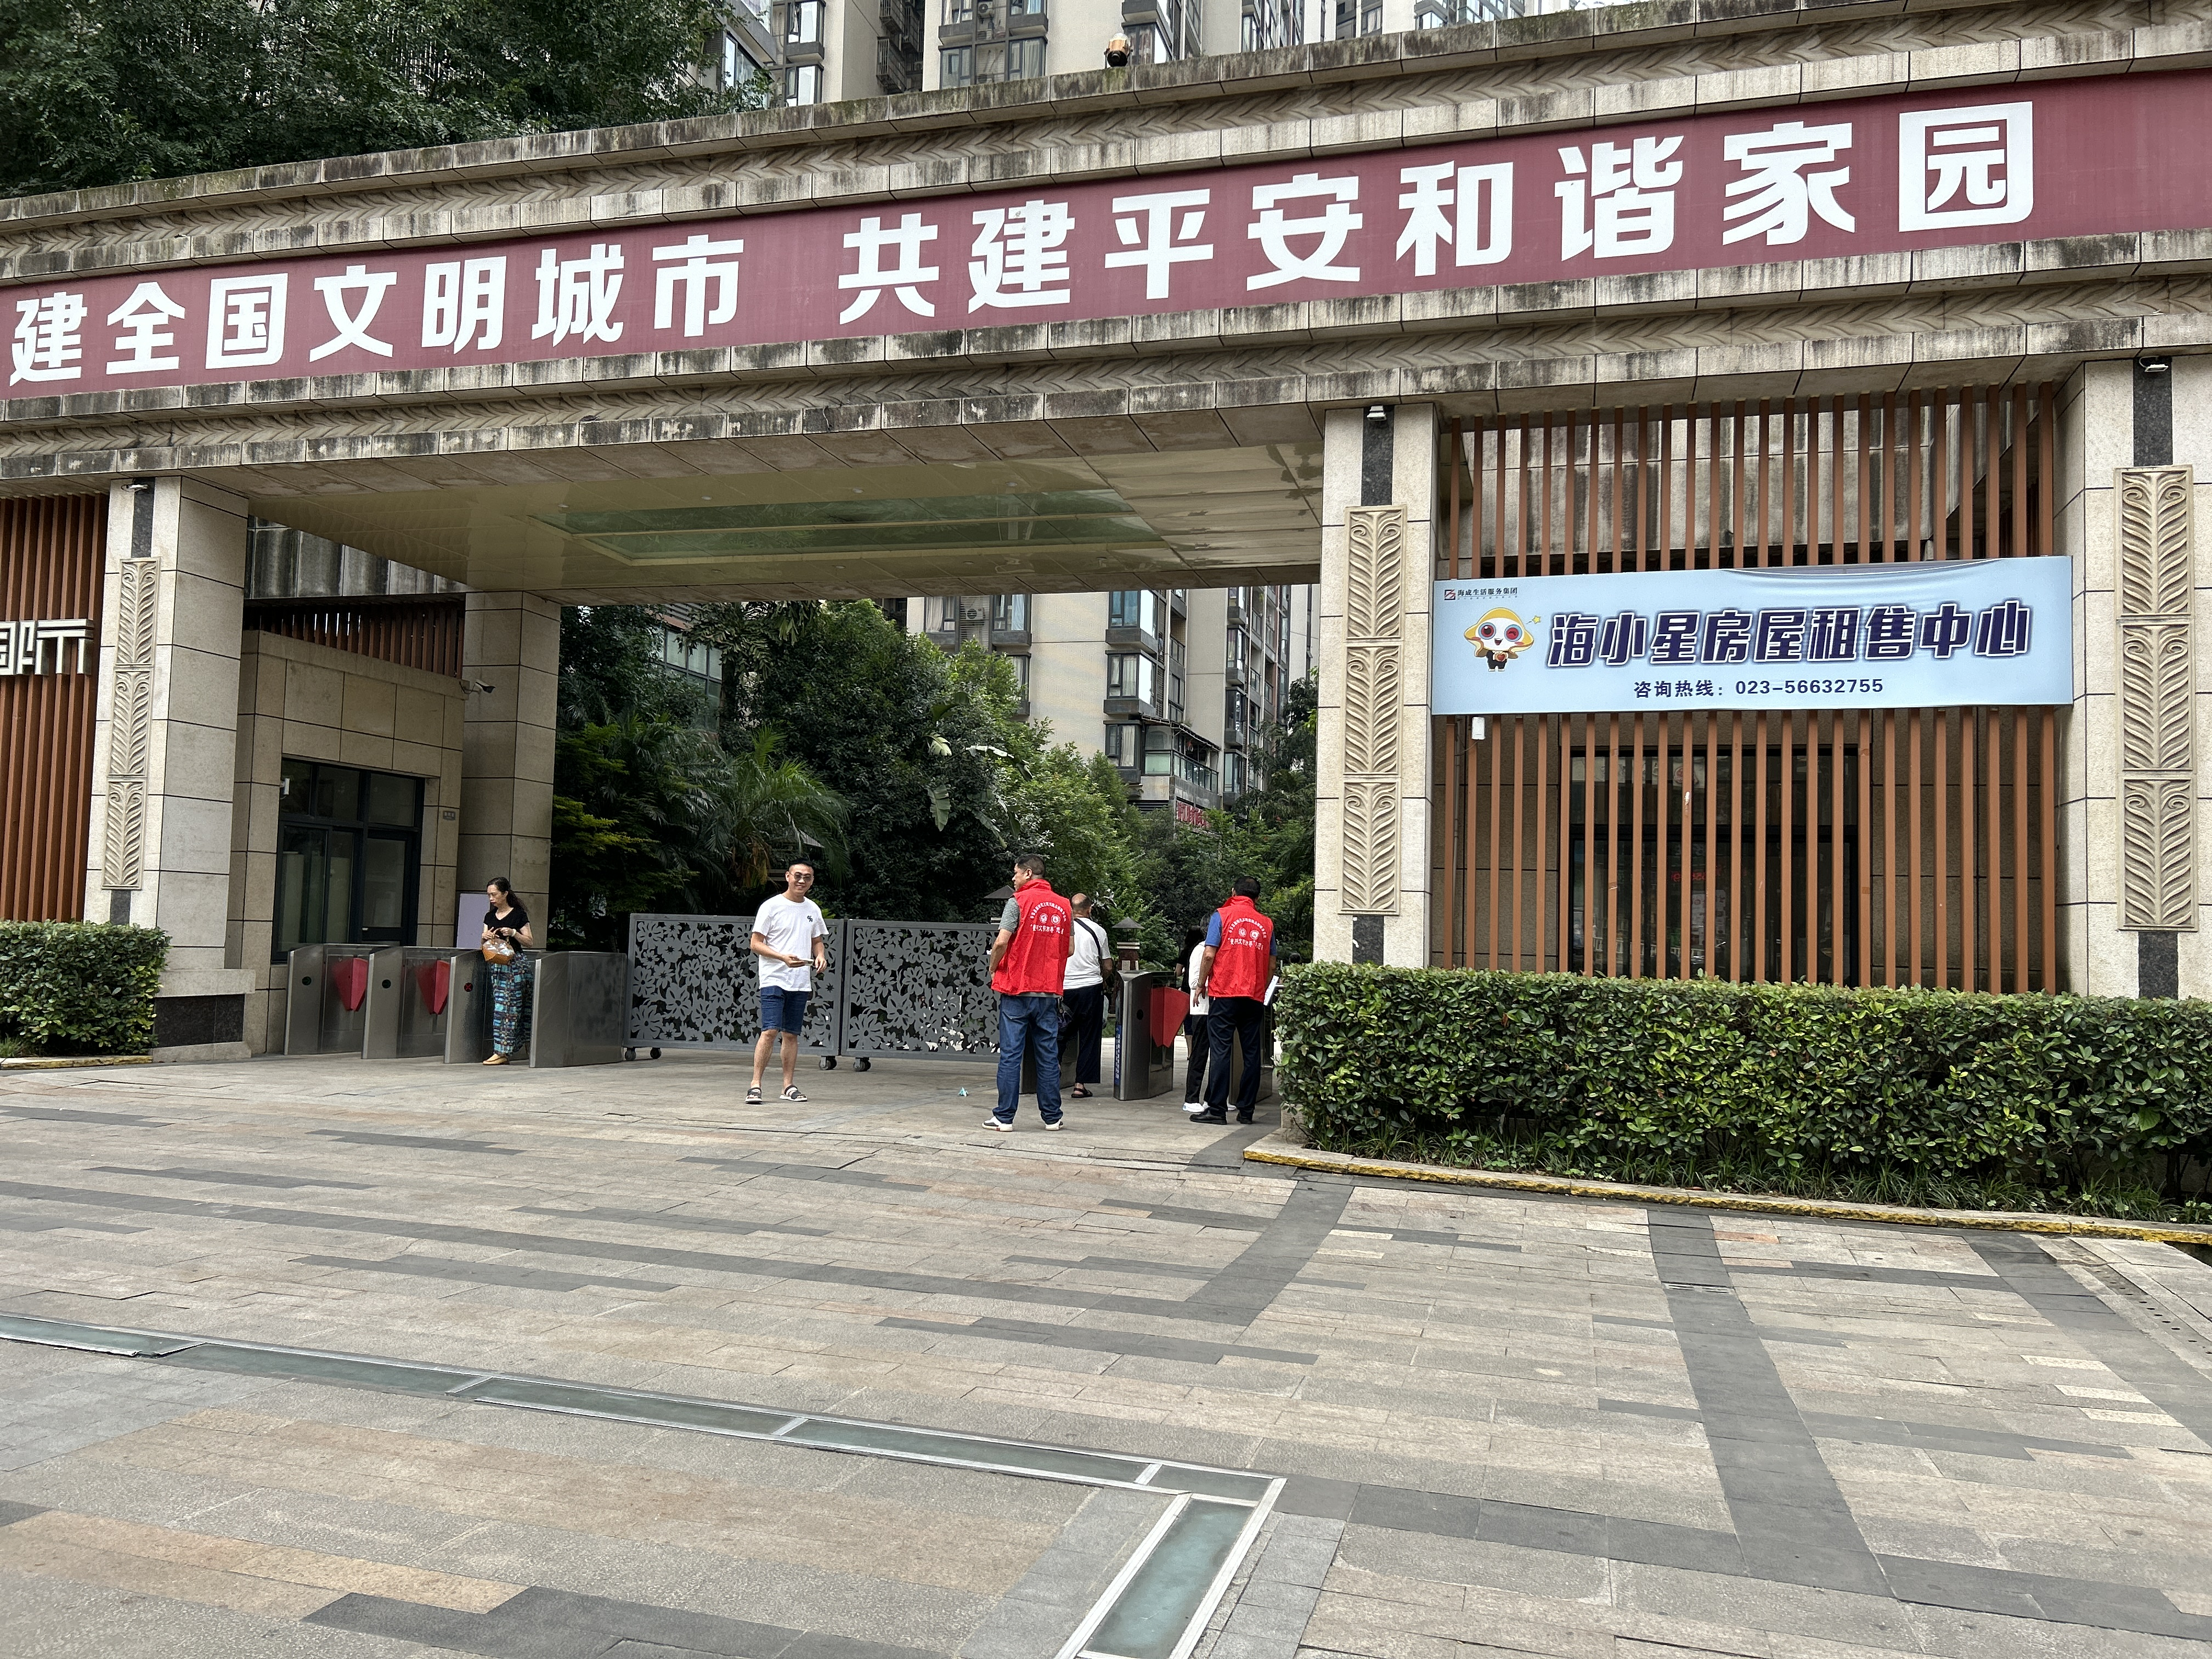
开展“创文进社区·安全天天讲”志愿服务活动
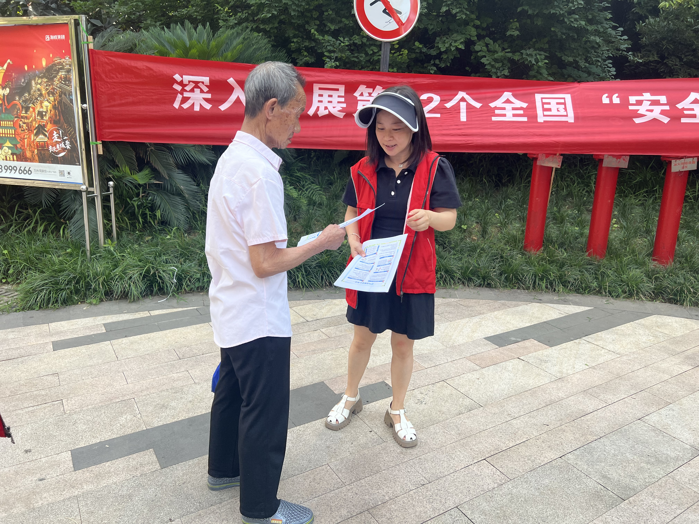

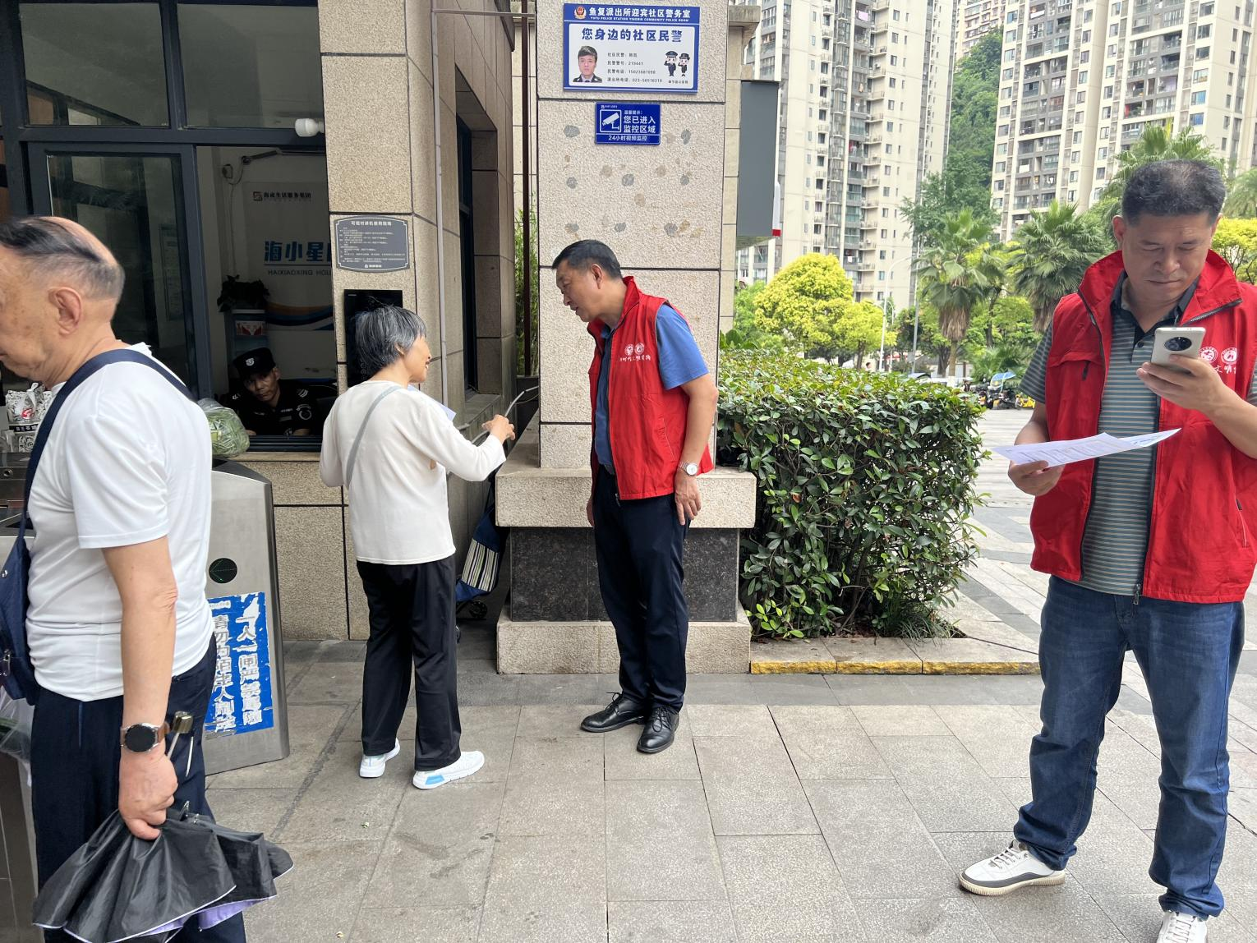
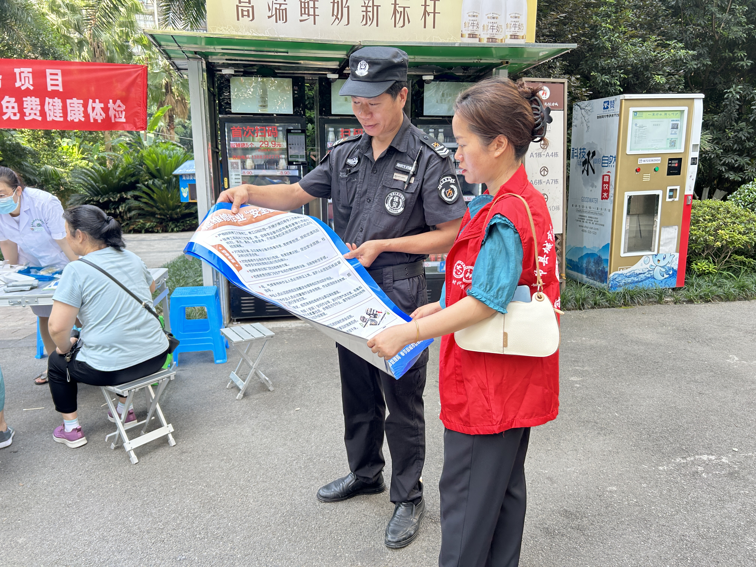
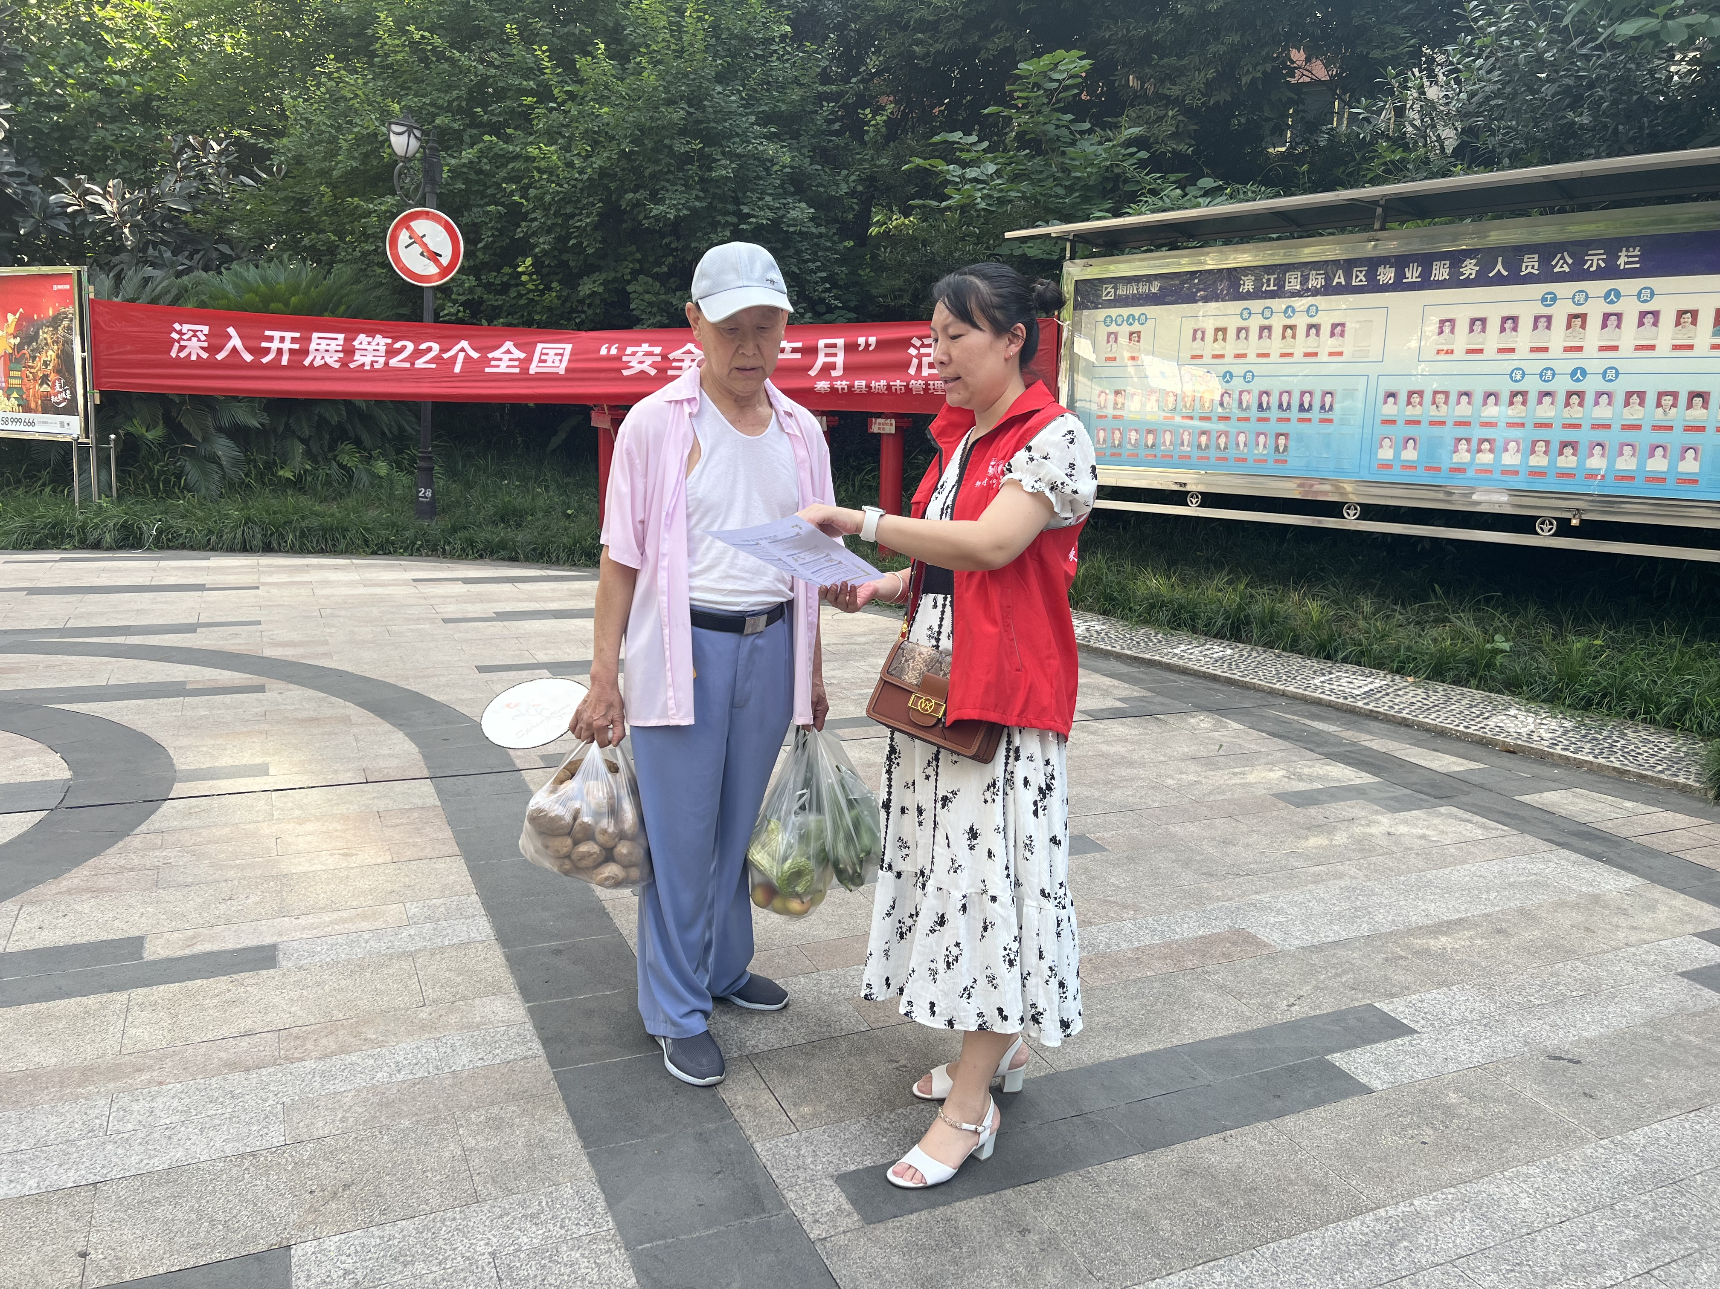
志愿者们向市民宣传安全知识

